**Sharolin Lacunza 20/08/2020**

**201408486**

**Seminario de sistemas 2**

**Sección A**

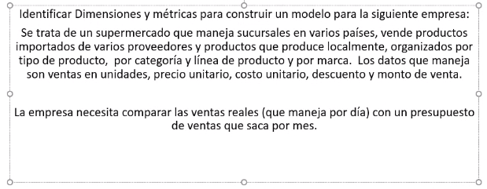

Dimensiones:

* País
* Producto
* Tipo de Producto
* Proveedor
* Categoría
* Línea de producto
* Marca
* Mes

Métricas:

* Ventas de unidades
* Precio unitario
* Costo unitario
* Descuento
* Monto de venta
* Ventas diarias